BRİFİNG DOSYASI

T.C.
KARAKÖPRÜ KAYMAKAMLIĞI
EVLİYA ÇELEBİ MESLEKİ VE TEKNİK ANADOLU LİSESİ

2019-2020 EĞİTİM ÖĞRETİM YILI

- BÖLÜM
OKULA İLİŞKİN GENEL BİLGİLER
OKULUN ADI |  |  | Evliya Çelebi Mesleki ve Teknik Anadolu Lisesi
OKUL MÜDÜRÜ |  |  | Mustafa YILDIRIM BRANŞI : Elektronik Öğrt.
MÜDÜR YARDIMCILARI
S.No. | Adı-Soyadı |  |  |  |  | Branşı
1 | Müslüm Hakan KIRMİÇ |  |  |  |  | Edebiyat
2 | Aysel GÜL |  |  |  |  | Tarih
3 | Özer ÇÖKMEZ |  |  |  |  | Yiyecek İçecek
4 | Müslüm AKKAY |  |  |  |  | Türk Dili ve Edebiyatı
5 | Yılmaz KARAKUŞ |  |  |  |  | KonaklamA ve Seyahat Hizm.
Okul Aile Birliği Başkanı |  |  |  | Bekir Sedef |  | Veli
Onur Kurulu Başkanı |  |  |  | Gonca Bezirgan |  | Öğretmen
Onur Kurulu 2.Başkanı |  |  |  |  |  | Öğrenci
Öğren Meclisi Başkanı |  |  |  |  |  | Öğrenci
Öğren Meclisi 2. Başkanı |  |  |  |  |  | Öğrenci
OKUL ADRESİ |  | Doğukent Mahallesi 1145 Sokak No:6 Karaköprü/Şanlıurfa
OKUL TELEFONU |  |  |  |  | 0 414 3470693
FAKS |  |  |  |  | 0 414 347 06 94
E-POSTA ADRESİ |  |  |  |  | 755661@meb.k12.tr
WEB ADRESİ |  |  |  |  | evlclbmtal.meb.k12.tr
VERGİ NUMARASI |  |  |  |  | 0680580754
ÖĞRETİM ŞEKLİ |  |  |  |  | Normal
HİZMETE GİRİŞ TARİHİ |  |  |  |  | 1997
YÜZÖLÇÜMÜ |  |  |  |  | 17000 m2
ISINMA DURUMU VE YAKITI |  |  |  |  | Doğalgaz
VARSA KARDEŞ OKULU |  |  |  |  | Kumrulu İlkokulu

OKULUN FOTOĞRAFI
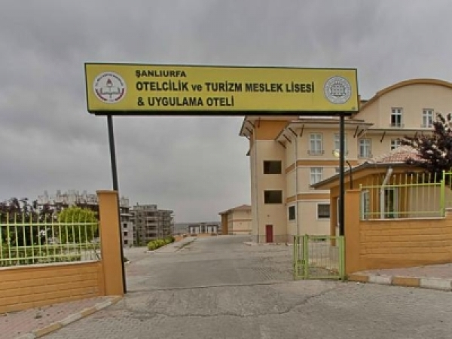

2. BÖLÜM
OKULUN/KURUMUN TARİHÇESİ
Okulumuz Milli Eğitim Bakanlığı Ticaret ve Turizm Öğretimi Genel Müdürlüğü'nün 08.08.1997 gün ve 3221 sayılı Okul Açma emirleri ile Şanlıurfa Güzel Sanatlar Lisesine ait binada eğitim öğretimine başlamıştır.
Şanlıurfa Valiliği'nin 07.08.1998 tarih ve 24103 sayılı emirleri ile de 1998-1999 öğretim yılında ÇEAŞ Anadolu Lisesinin 3. katında tahsis edilen bölüme taşındı.
Yine Şanlıurfa Valiliği'nin 30.09.2002 tarih 26690 sayılı emirleri ile 2002-2003 öğretim yılından itibaren Ticaret Meslek Lisesinin üst katında kendisine ayrılan bölümde eğitim ve öğretim verdi.
2008 Eylül ayından itibaren Karaköprü'deki yeni binasına taşındı.

3. BÖLÜM
OKULUN BİNA VE OKUL FİZİKİ DURUMU
A - EĞTİM BİNASI
Birimin Adı | Miktarı | Durumu
Derslik | 14 | Kullanılabilir Durumda
Bilgisayar Laboratuarı | 0 | Kullanımda Değil
B - İDARİ BİNA
İdari Oda | 9 | Kullanılabilir Durumda
Kütüphane | 1 | 1273 kitap mevcut
Arşiv | 2
Öğretmenler Odası | 1 | 35 Kişilik
Çay Ocağı | 1 | Faal Durumda
Kantin | 1 | 100 Kişilik
C - ATÖLYE
Kat Hizmetleri Atölyesi | 1
Ön Büro Atölyesi | 1
Mutfak Atölyesi | 2
Servis Atölyesi | 2
Laboratuar (Fizik-Kimya-Biyoloji) | 1( Malzeme Yoktur.) | Faal durumda değildir.
D - PANSİYON
Pansiyon | 2 Blok | 180 Kişilik (Kız)
Yemekhane | 1 | 200 Kişilik
Mutfak | 1
E - UYGULAMA OTELİ
Otel | 30 Oda | 90 Kişilik Kapasiteli
Restorant | 1 | 75 Kişilik
Konferans Salonu | 1 | 90 Kişilik

4. BÖLÜM
A - OKULUN YÖNETİCİ DURUMU
KONUMU | SAYISI | KADROLU | GÖREVLENDİRME | TOPLAM
Okul Müdürü | 1 | 1 |  | 1
Müdür Yardımcısı | 5 | 5 |  | 5

B - OKULUN ÖĞRETMEN DURUMU
BRANŞI | NORMU | MEVCUT | GÖREVLENDİRME | BAŞKA KURUMLARDA | ÜCRETLİ | TOPLAM
Türk Dili Ve Edebiyatı | 3 | 3 |  |  |  | 3
Din Kültürü Ve Ahlak Bilgisi | 2 | 2 |  |  |  | 2
Tarih | 1 | 1 |  |  |  | 1
Coğrafya | 1 | 1 |  |  |  | 1
Matematik | 2 | 2 |  |  |  | 2
Fizik | 1 | 1 |  |  |  | 1
Kimya | 1 | 1 |  |  |  | 1
Biyoloji | 1 | 1 |  |  |  | 1
İngilizce | 2 | 4 |  |  |  | 4
Beden Eğitimi | 1 | 1 |  |  |  | 1
Rehber | 1 | 1 |  |  |  | 1
Konaklama ve Seyahat Hiz. | 4 | 3 |  |  |  | 3
Yiyecik İçecek Hiz | 7 | 4 |  |  |  | 4

C – OKULUN PERSONEL DURUMU
 | SAYISI | KADROLU | SÖZLEŞMELİ | TOPLAM
MEMUR | 2 | 2 | - | 2
YARDIMCI HİZMETLİ | 2 | 2 |  | 2

5. BÖLÜM
 | ÖĞRENCİ |  | TOPLAM | ŞUBE
 | K | E | TOPLAM | ŞUBE
9.SINIF | 85 | 98 | 183 | 6
10.SINIF | 20 | 36 | 56 | 2
11.SINIF | 34 | 43 | 77 | 3
12.SINIF | 26 | 55 | 81 | 3
TOPLAM | 165 | 232 | 397 | 14

MESLEKİ EĞİTİM :
ÖĞRENCİ SAYISI : 214
ALAN SAYISI : 2
EĞİTİM ÖĞRETİME YARDIMCI FAALİYETLER
FAALİYETİN TÜRÜ | SAYISI
Okuldaki Sportif Takımlar | 1 Voleybol Takımı  1 Futbol Takımı  1 Masa tenisi
Okulda Yürütülen Egzersizler | 1- Masa tenisi  2- Satranç
Okulda Bulunan Sosyal Kulüp Sayısı | 9
Okulda Yürütülen Projeler | 2019-2020 için AB ve TÜBİTAK projeleri başvuru sürecindedir.
Yürütülmesi Planlanan Projeler | TÜBİTAK 4006  Kardeş Okul projesi  Dilek ve Şikayet Kutusu

Mustafa YILDIRIM
Okul Müdürü

